PLAN DE CLASE
Escuela: |  |  |  |  |  |  |  |  |  | CCT: |  | Fecha:
 |  |  |  |  |  |  |  |  |  | Campo formativo / asignatura: | De lo humano y lo comunitario
Docente: |  |  |  | Nivel educativo: Preescolar |  |  |  |  |  | Campo formativo / asignatura:
Grado: Tercero |  |  |  | Grupo: |  |  |  |  |  | Campo formativo / asignatura:
Proyecto o tema: Cuidado de la salud
Objetivo:
- Llevar a cabo prácticas de higiene de manera sistemática.
- Conocer y poner en práctica los cuidados que requiere su cuerpo.
- Dialogar e indagar sobre cómo cuidar su boca.
- Conocer medidas para evitar enfermedades bucales.
Adecuaciones curriculares para alumnos con barreras de aprendizaje (BAP):
Tiempo por momento | Contenidos |  | Procesos de Desarrollo de Aprendizaje (PDA) |  |  | Actividades |  |  |  | Materiales y recursos didácticos de apoyo |  |  | Producto(s) de aprendizaje
 |  |  |  |  |  |  |  |  |  | Materiales análogos | Recurso digital |  | Producto(s) de aprendizaje
Inicio | Cuidado de la  salud personal y  colectiva, al llevar  a cabo acciones  de higiene, limpieza,  y actividad  física, desde los  saberes prácticos  de la comunidad  y la información  científica. |  | Reconoce algunos  factores que permiten  conservar la  salud y los que la  perjudican.  Promueve acciones  sobre el cuidado  de la salud visual,  auditiva, bucal, alimentaria  y física,  en la casa, escuela y  comunidad. |  |  | - Organizar equipos con el mismo número de integrantes.  - Realizar preguntas generadoras a los estudiantes, por ejemplo: ¿qué pasa después de qué comemos? ¿Hay alimentos que nos pueden causar algún daño en la boca? ¿Saben por qué nos lavamos los dientes?  - Repartir a cada equipo un conjunto de diferentes imágenes o recortes de alimentos, combinar verduras, cítricos, comida chatarra y caramelos.  - Indicar a los estudiantes que deben separar los alimentos saludables y aquellos que pueden dañar los dientes. |  |  |  | Recortes de alimentos saludables (frutas, verduras, lácteos, etc.)  Recortes de alimentos chatarra (dulces, bebidas endulzadas,cítricos)  N/A  N/A  N/A  N/A | N/A |  | Agrupación de alimentos de acuerdo a su categoría.  Participación en clase.  Pantalla de “Has superado la actividad”.  Participación de los estudiantes.  Descripción de la importancia de la higiene bucal.  Descripción del correcto cepillado de los dientes,  Participación en clase.  Participación en clase.
Desarrollo |  |  |  |  |  | - Preguntar a los estudiantes qué acciones nos permiten proteger nuestros dientes. Permitir que al menos tres estudiantes participen.  - Preguntar a los estudiantes si conocen las consecuencias de no lavar ni cuidar sus dientes. Permitir que al menos tres estudiantes participen.  - Comenzar el juego en línea Salud bucal en Educaplay.  - Cada grupo tendrá un turno para encontrar una pareja de imágenes similares. Si logran obtener una pareja, el equipo debe explicar qué significan las imágenes o qué actividad se realiza.  - El juego termina cuando se han encontrado todas las parejas de imágenes. |  |  |  |  | Computadora con conexión a internet  Proyector  Juego en línea: Salud bucal en Educaplay.
Cierre |  |  |  |  |  | - El docente hace un recuento de las acciones que permiten el cuidado de los dientes.  - Solicitar a los estudiantes que describan las imágenes del juego y las acciones que permiten el cuidado de la higiene bucal.  - Describir cómo es el lavado de los dientes, mostrarlo con movimientos de las manos.  - Reproducir el video Cepillado dental para niños.  - Solicitar a los estudiantes que describan cómo deben lavarse los dientes de acuerdo al video y cuantas veces.  - Solicitar al estudiante que describa la información que le permite mantener una buena higiene bucal.  - El estudiante relaciona las imágenes del juego con las acciones que permiten el cuidado de la higiene bucal.  - El estudiante observa un video donde se muestra la forma de cepillar los dientes y realiza las acciones para comprender cómo hacerlo correctamente. |  |  |  |  | Video: Cepillado dental para niño  N/A  N/A
Total = 00 min | Orientación para la evaluación:  - Establecer el propósito de la evaluación.  - Asignar tareas a los estudiantes.  - Establecer criterios par el desempeño de los estudiantes.  - Establecer estándares sobre el desempeño de los estudiantes.  - Tomar muestra de información sobre el desempeño de los estudiantes.  - Evaluar el desempeño de los estudiantes.  - Brindar retroalimentación sobre el desempeño de los estudiantes.  - Monitorear los resultados de la evaluación de los estudiantes.
Comentarios sobre la integración del recurso digital a la clase:
- Realizar el juego en grupo y conformar equipos para alentar el aprendizaje colaborativo.
- Repetir el video o la canción para promover el cuidado de los dientes

Recursos digitales para el aprendizaje
Nombre |  | Tipo de recurso
Salud bucal - Juego en Educaplay |  | Juego
Nivel | Campo formativo/ asignatura | Grado | Proyecto o tema
Preescolar | De lo humano y lo comunitario | Tercero | Cuidado de la salud
Descripción | Juego de memoria en línea. El objetivo es encontrar las imágenes que son similares entre sí e identificar las acciones relacionadas con la salud bucal.
Aprendizaje esperado | Identificar los hábitos de higiene bucal y de cuidado de los dientes para mantenerse saludable.
Recomendación | Realizar el juego en equipos para motivar la participación y el trabajo grupal.  Al identificar una pareja de imágenes, preguntar qué es lo que representa, por qué está relacionado con el cuidado de los dientes y que pasa si no se siguen las medidas de higiene.
URL | https://es.educaplay.com/recursos-educativos/8128057-salud_bucal.html
Imagen miniatura | 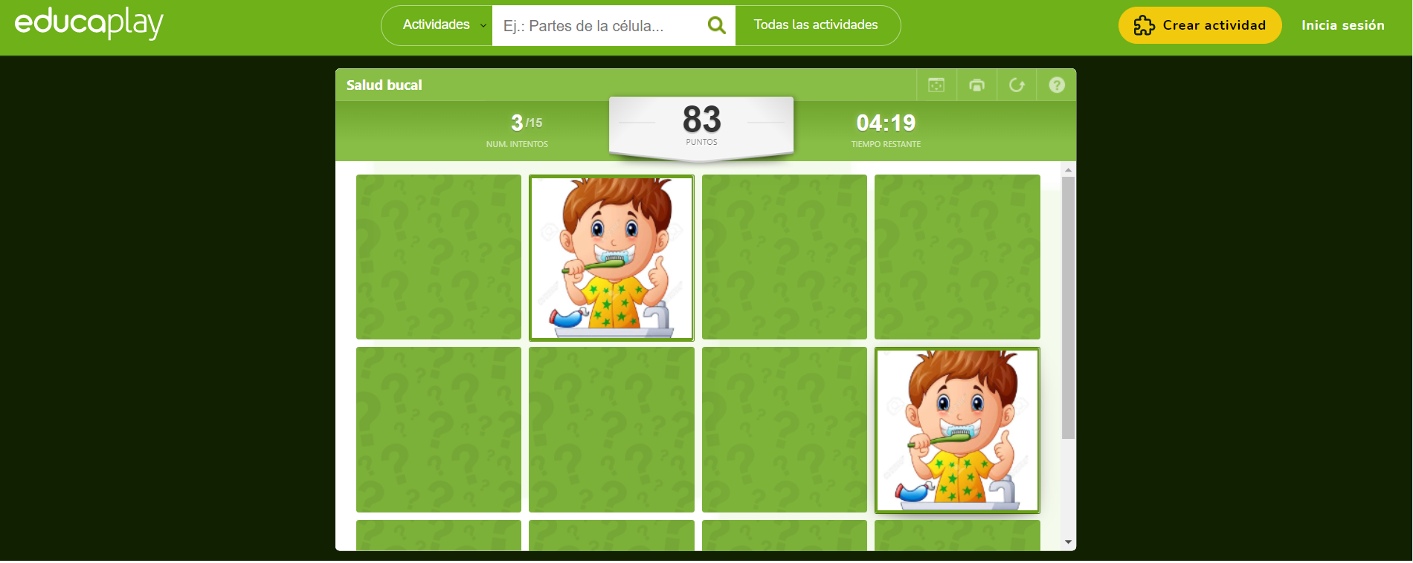
Requisitos técnicos | Computadora con conexión a internet.
Palabras clave | Higiene, salud, prevención.

